Faça a etapa na sequência e depois de concluir siga para próxima.
Preencha o nome dos ossos da numeração abaixo.
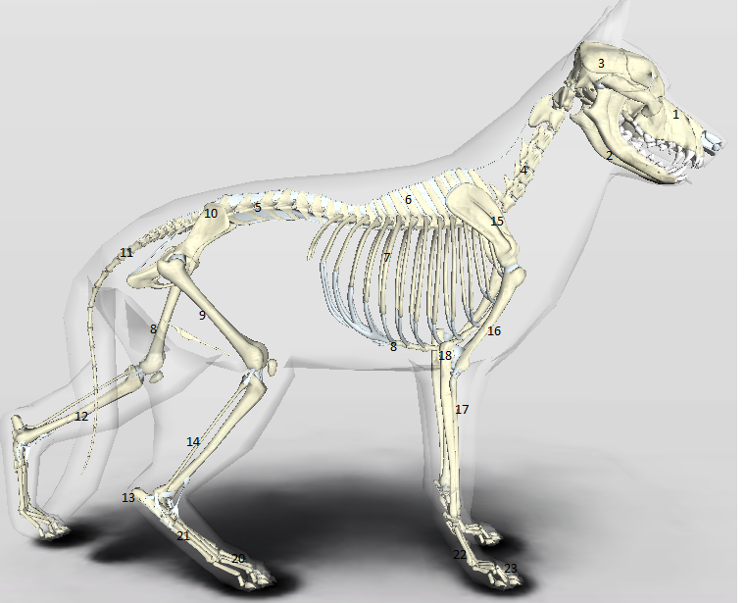
- ________________________ 15 - _______________________________
- ________________________ 16 - _______________________________
- ________________________ 17 - _______________________________
- ________________________ 18 - _______________________________
- ________________________ 19 - _______________________________
- ________________________ 20 - _______________________________
- ________________________ 21 - _______________________________
- ________________________ 22 - _______________________________
- ________________________ 23 - ____________________________
- ________________________
- ________________________
- ________________________
- ________________________
Etapa 2: Hora de pintar os ossos:

Escapula – verde
Tíbia – azul
Costelas – amarelo
Coluna cervical – Marrom
Coluna lombar – laranja
Coluna torácica – vermelho
Ulna - cinza
Rádio - preto

Etapa 3: Quais são os nomes das estruturas?

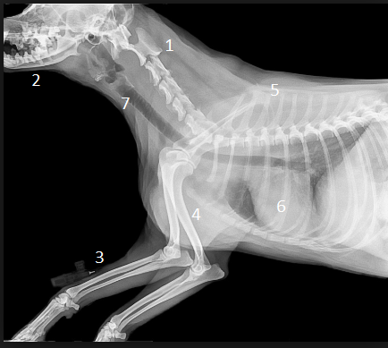
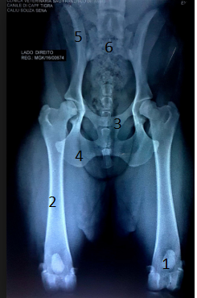
- ____________________________
- ____________________________
- ____________________________
- ____________________________
- ____________________________
- ____________________________
- ____________________________

- ________________________________
- ________________________________
- ________________________________
- ________________________________
- ________________________________
- ________________________________
l

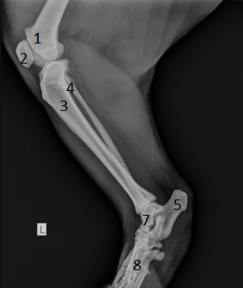
- _______________________
- _______________________
- _______________________
- _______________________
- _______________________
- _______________________
- _______________________
- _______________________

Quais os dentes abaixo?
- _______________________
- _______________________
- _______________________
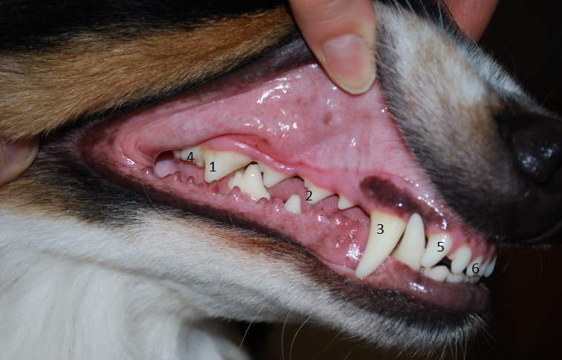
- _______________________
- _______________________
- _______________________
- _______________________
- _______________________

Quais são as estruturas abaixo?
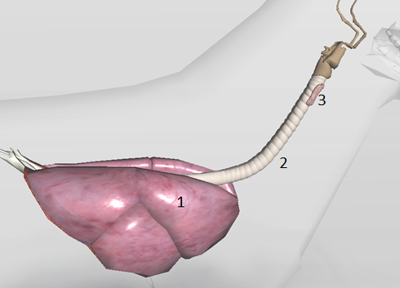
- ___________________
- ___________________
- ___________________

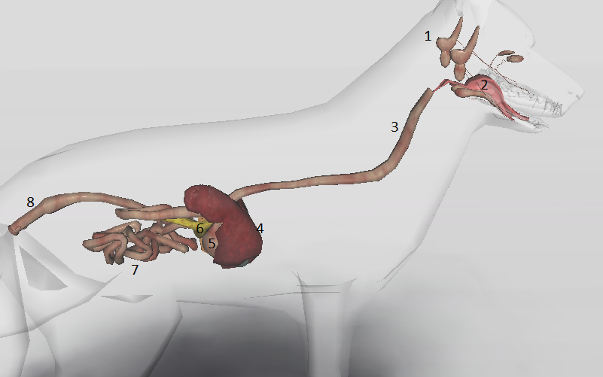
- _______________________
- _______________________
- _______________________
- _______________________
- _______________________
- _______________________
- _______________________
- _______________________

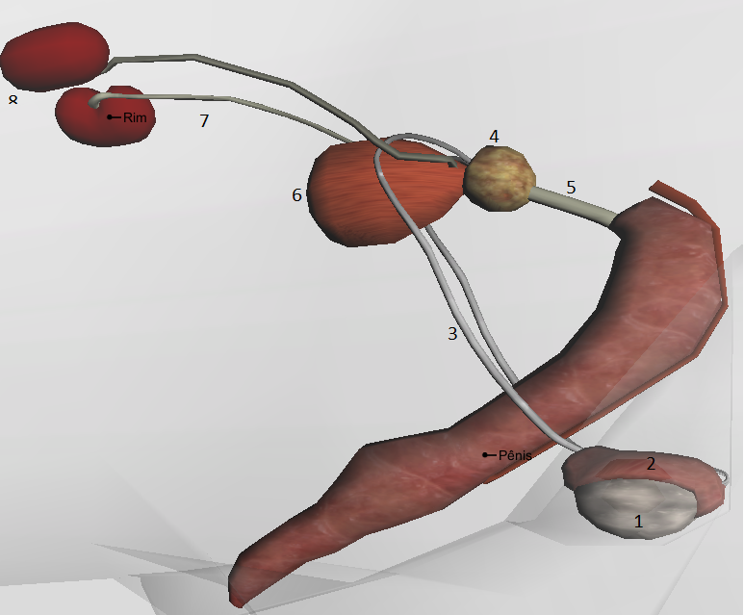
- _______________________
- _______________________
- _______________________
- _______________________
- _______________________
- _______________________
- _______________________
- _______________________

Etapa 4: Vamos responder algumas perguntas.

- Alguns animais são considerados braquicefálicos e entre eles esta as raças?

- Pug, Bulldog francês, Boston Terrier, Pequinês, Bulldog Inglês, Shih Tzu e Boxer.
- Pastor Canadense, Boston Terrier, Yorkshire Terrier, Dachshund, Husk Siberiano e Chow chow.
- Basenji, Samoieda, Dogo Argentino, Pastor Belga, Labrador, Beagle, Rottweiler e Pitbull.
- Maltês, Golden Retriever, Pastor alemão, Dogue Alemão e Akita Inu.
- Dobermann, Pinscher, Yorkshire, Boston Terrier, Pug, Boxer e Shihtzu.

Não conhece alguma raça? Siga essa sugestão: pesquise!

- A palavra braquicefálico vem do grego e se divide em dois termos: "braqui" (brakhys) que significa "curto" e "céfalo" (képhalos) que significa "cabeça". É característica que é utilizada para definir certas raças caninas:

- Formatos anatômicos que leva a problemas respiratórios e até obstruções das vias respiratórias, causando respiração ruidosa e podendo até gerar um colapso. Outras características das raças de cães braquicefálicos são o palato macio alongado e carnoso, assim como fossas nasais mais estreitas, alterações na laringe e uma traqueia pequena.
- Diz-se de ou individuo que apresenta o crânio alongado com diâmetro transversal menor do que o diâmetro anteroposterior.
- São animais com malformações cefálicas congênitas causadas por danos ou desenvolvimento anormal do sistema nervoso central. Cefálico é um termo que quer dizer "cabeça" ou "extremo superior do corpo". Congênito significa que o transtorno se apresenta usualmente antes do nascimento. Observe-se que as malformações do formato do crânio não estão necessariamente associadas à malformações do sistema nervoso e vice versa.
- Todas as informações estão corretas sobre os animais braquicefálicos.

- O termo orquiectomia significa?

- Ablação (retirar) de um ou de ambos os testículos, que chamamos também de castração nos gatos e cães.
- Realizar o cifre de alguns animais.
- Realizar a vasectomia dos cães.
- Termo médico que significa castrar uma cadela no cio.
- Nenhuma das alterativas acima.

- Em cadelas utilizamos rotineiramente o procedimento de castração onde se baseia em retirar o útero e ovário dos animais. O termo médico para tal conduta é conhecida como:

- Castração total
- Orquiectomia
- Ovário salpingo histerectomia (OSH)
- Histerectomia parcial
- Nenhuma das anteriores.

- Os filhotes ao nascer têm sensores especiais que captam o calor chamado de termotropismo positivo e fazem eles procurarem o calor. Uma das complicações dos neonatos (recém-nascidos) é a hipotermia. O termo hipotermia baseia-se em:
- Aumento da glicose no sangue
- Diminuição da glicose no sangue
- Aumento da temperatura corporal
- Diminuição da temperatura corporal
- Falta de sensação de bem estar do animal

6 - Em cães, neonato é considerado um filhote desde o período do nascimento até completar 15 dias de idade. O nascimento de neonatos vivos e viáveis está intimamente relacionado a fatores como a escolha de reprodutores saudáveis, antes do cruzamento desejado, cuidados com a fêmea durante a gestação, acompanhamento correto no momento do parto e observação clínica dos filhotes imediatamente após o parto e durante o período de amamentação. E algumas vezes surgem complicações que levam esses neonatos a óbito conhecido como tríade do recém nascido e essas complicações baseia-se em grandes perdas de filhotes onde os auxiliares terão que ter cuidados com esses filhotes após nascimento. A tríade do recém nascido que leva a morte dos filhotes baseia-se em:
- Hiperglicemia, anorexia e hipertemia.
- Hipotermia, hipoglicemia e desidratação.
- Diminuição da temperatura corporal
- Hiperfagia, polidpsia e poliúria.
- Disfagia, estomatite e cistite.

Dúvidas sobre os termos acima? Se sim, pesquise e aprenda.

7) Vocês vão aprender nos módulos posteriores que imediatamente após o nascimento eles devem ser massageados na região torácica para estimular a respiração e circulação, o que pode ser feito friccionando esta região, em sentido contrário ao pelo, com o auxílio de toalhas secas. Esta manobra também secará o neonato dos líquidos dos anexos placentários ainda existentes. Deve-se verificar a presença de líquido nas cavidades oral e nasal e aspirar. Caso exista um neonato com dificuldade em respirar pode-se aplicar oxigenioterapia. Após este procedimento, deve-se observar caso algum deles tenha defeitos ou alterações anatômicas visíveis. Agora eles estão prontos para o início do contato com a mãe e a primeira mamada. Alguns animais tem dificuldades maiores devido seu formato anatômico da cabeça que dificulta a respiração. Chamamos esses animais de:
a) Braquicefálicos
b) Dolicocéfalicos
c) Mesacéfalicos
d) Nenhum das respostas anteriores.

Sempre pesquise os termos das alterativas que não conhecer e assim aprenda.
8) O neonato deve ser colocado ao lado da mãe e conduzido ao teto para mamar. Observar sempre o comportamento da mãe em aceitar e cuidar dos neonatos ou não. Quantos pares de mamas as cadelas geralmente possuem?
a) 2 b) 3 c)4 d) 5 e) 6
9) Quantos dentes possuem os humanos, gatos e cães, respectivamente:
a) 30,32 e 42 b) 42, 30 e 32 c) 32, 30 e 42 d) 30, 32 e 42
10) Qual idade que os cães possuem a dentição definitiva?
a) 3 meses e meio b) 4 meses c) 7 meses d) 1 ano e) 1 ano e meio
11) Como chamamos os membros e quais as abreviações utilizamos nos prontuários médicos e até mesmo os veterinários utilizam em laudos radiográficos: 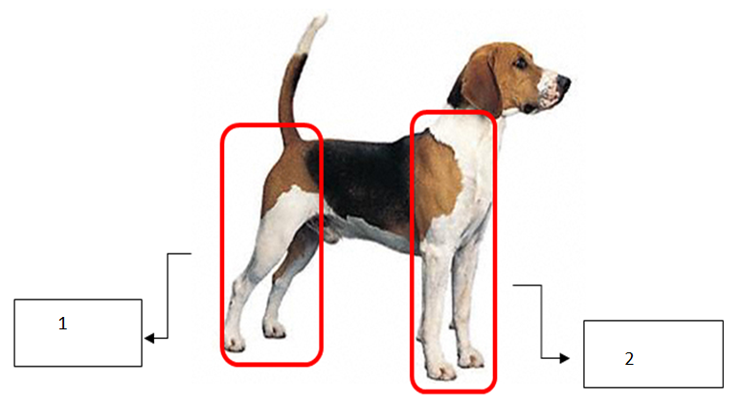
- ________________________________ (descrição) / ________________ (abreviação)
- ________________________________(descrição) /_________________ (abreviação)
12) Na rotina veterinária vocês ouviram o veterinário relatar que o animal apresenta displasia coxo femoral. Isso significa que:
a) ele possui um problema grave em seu joelho.
b)A displasia coxofemoral é uma afecção de cães e gatos definida como uma doença hereditária biomecânica levando a uma instabilidade na articulação coxofemoral (conexão entre a cabeça do fêmur, ligamento e acetábulo que faz parte do osso coxal).
c) Ele tem instabilidade no osso patelar.
d) É normal em alguns animais e não significa patologia (doença).
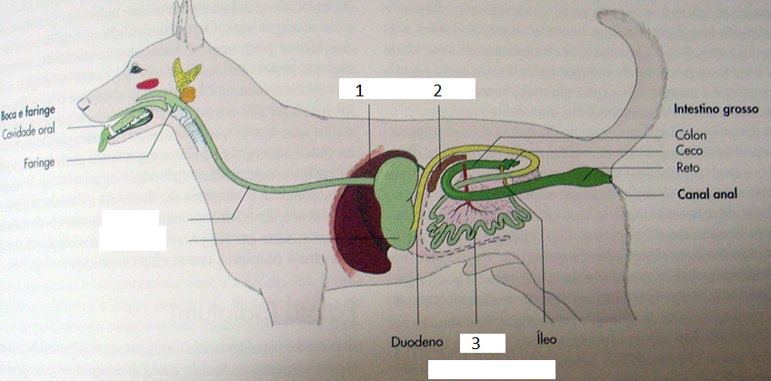
13) Dê o nome das estruturas da figura abaixo:
1- _____________________
2 - _____________________
3 - _____________________

14) Em relação a pressão arterial podemos afirmar que:
a) Cães e gatos não possuem pressão arterial.
b) Quando a pressão esta acima do normal chamamos de hipotensão e quando abaixo do normal chamamos de hipertensão.
c) A pressão é quantidade de vezes que o coração bate por minuto.
d) A pressão arterial é a pressão exercida pelo sangue dentro dos vasos sanguíneos, com a força proveniente dos batimentos cardíacos. Quanto mais sangue for bombeado do coração por minuto, maior será esse valor, que tem dois números: um máximo, ou sistólico, e um mínimo, ou diastólico.
e) Todas as teorias estão corretas.

15) Faça uma pesquise e explique o que é:

a) pressão arterial

b) pressão arterial sistólica

c) pressão arterial diastólica

d) Pulso

e) Frequência cardíaca

16) Entende-se por respiração a absorção de oxigênio e eliminação de gás carbônico pelos pulmões. Quando o animal para de respirar chamamos de:
a) apneia
b) normopneia
c) eupneia
d) taquipneia
e) bradipneia

Sempre pesquise os termos das alterativas que não conhecer e assim aprenda.
17) Os sistema urinário é o sistema responsável pela excreção, retirar impurezas do sangue e manter o controle hídrico. Coloco que nomes dos órgãos e das estruturas que componham o sistema urinário.
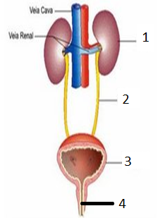
- _________________________
- _________________________
- _________________________
- _________________________

18) As unidades funcionais do rim, responsável pela filtração do sangue
São chamados de:
- Néfron
- Célula básica renal
- Neurônio
- Hepatócito
- Nenhum das alternativas
19) O exame de ureia é usado principalmente para avaliar a função dos rins. Dessa forma, a dosagem sanguínea de ureia é um complemento da dosagem de creatinina. Saber a dosagem de ureia no sangue ajuda a avaliar a função renal porque a ureia é uma substância filtrada pelos rins. Essas bioquímicas são muito utilizadas pelos médicos veterinários. Quando alta devido alteração no rim ela sugere que pode estar tendo:
a) normalidade da função renal
b) falha na filtração renal, consequentemente, insuficiência renal.
c) não tem importância clínica
d) será necessário buscar outros exames complementares
e) Cães e gatos não costumam ter problemas renais
20) Apenas as fêmeas entram no cio, geralmente, a partir dos seis meses de vida. Ocio é a ovulação da fêmea, o que revela sua capacidade de procriar. Quando a fêmea está no cio, exala um cheiro diferente, vindo de seus hormônios, e os machos vão atrás dela para acasalamento. Em relação ao cio das cadelas podemos afimar:
a) Ocorre duas vezes ao ano, em média a cada 6 meses
b) ocorre uma vez ao ano, em média a cada 12 meses.
c) Ocorre três vezes ao ano, em média a cada 4 meses.
d) Ocorre depois dos dois anos e dura até 8 anos de idade.

21) Em relação ao período de gestação das cadelas a gravidez dura:
a) em média 30 dias.
b) Em média 58 a 63 dias
c) em média 6 meses
d) em média 9 meses.
e) em média 3 meses, 3 semanas e 3 dias.

22) Em relação ao período de gestação das cadelas a gravidez dura:
a) em média 58 a 70 dias.
b) 120 dias.
c) 150 dias.
d) 6 meses
e) 9 meses

23) Podemos definir a biossegurança como o conjunto de ações voltadas para a prevenção, minimização ou eliminação de riscos inerentes às atividades que possam comprometer a saúde humana, dos animais e do meio ambiente, ou a qualidade dos trabalhos realizados. Para isso utilização EPI que a sigla significa:
a) Equipe prospera e inteligente
b) Equipamentos de proteção individual
c) Excelência, proteção e individualidade
d) Equipamentos, proteção e intenção
e) nenhuma das alternativas acima

24) Nessa caixa podemos descartar:
- Agulhas, seringas com agulhas, seringas sem agulhas e lâminas de bisturi.
- Agulhas, vidros, seringas com agulhas e lâminas de bisturi.
- Papel, gazes, esparadrapos usados e panos sujos de sangue.
- Algodão sujos de sangue, esparadrapos, panos sujos e usados.
- Apenas restos biológicos.
25) A RESOLUÇÃO Nº 1015, DE 9 DE NOVEMBRO DE 2012 conceitua e estabelece condições para o funcionamento de estabelecimentos médico veterinários de atendimento a pequenos animais e dá outras providências. Em seu artigo informa a necessidade de geladeira, com termômetro de máxima e mínima para manutenção exclusiva de vacinas, antígenos e outros produtos biológicos; Utilização de geladeira exclusiva para armazenamento de produtos biológicos e não devemos utilizar para outros fins além de armazenamento de produtos como vacinas. A temperatura ideal da geladeira para armazenar as vacina é:
a) 2 a 8°C
b) 10 a 12°C
c) 1 a 3°C
d) 25 °C
e) -10°C
26) As luvas da foto ao lado são chamadas de luvas estéreis e exige técnica para calçar. Elas são fortes e também conhecidas como luvas cirúrgicas, utilizada me procedimentos invasivos ou manipulação de material estéril. Podemos afirmar em relação a essas luvas que:
a) Nas luvas estéreis devem ser utilizadas em procedimentos que necessitam de técnicas assépticas.
b) Não existem microrganismos na luva até sua abertura.
c) É necessário técnica na sua manipulação para evitar sua contaminação durante o vestimenta.
d) Possui tamanhos numerados como 6.0, 6.5, 7, 7,5 e assim por diante que indica seu tamanho.
e) Todas as alternativas anteriores estão corretas.

27) O objetivo da luva é proteger as mãos de sujidade grosseira. Elas devem ser usadas em procedimentos que envolvam sangue, fluidos corporais, secreções, excreções, membranas mucosas, pele não íntegra e durante a manipulação de artigos contaminados. Em algumas situações devemos trocar essas luvas e devemos destacar após contato com material biológico, entre as tarefas e procedimentos (inclusive no mesmo paciente), remova as luvas logo após usá-las, antes de tocar em artigos e superfícies sem material biológico e antes de atender outro paciente – evitar dispersão de microrganismos ou material biológico aderido nas luvas. Faça uma dissertação sobre o tema a importância da luva na veterinária.

